Morceaux choisis de lapin en cocotte
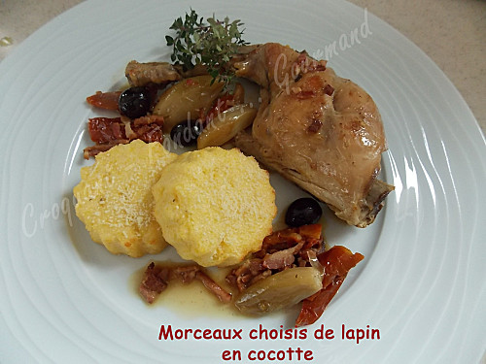
Pour 4 Croquants-Gourmands
- 700 g de lapin (2 cuisses et 3 demi-râbles) - 100 g d'allumettes de lardons fumés - 12 échalotes
- 6 gousses d'ail - 16 olives noires - 12 pétales de tomates séchées - 300 ml de vin blanc
- 150 ml de bouillon de volaille - 1 bouquet garni (thym, laurier, persil) - 1 ruban de zeste d'orange
- huile d'olive - sel & poivre du moulin
- Éplucher les échalotes mais laisser les gousses d'ail en chemise.
- Réhydrater les pétales de tomates dans de l'eau bouillante pendant quelques minutes.
- Égoutter et couper chaque pétale en 2 ou en 4 suivant leur taille.
- Mettre à chauffer dans une cocotte, une cuillerée à soupe d'huile.
- Ajouter les allumettes de lardons, les laisser dorer, puis les égoutter et les réserver.
- Déposer les morceaux de lapin à la place des lardons et les laisser dorer sur les deux faces. Réserver.
- Rajouter une cuillerée d'huile dans la cocotte et y déposer les échalotes entières, les gousses d'ail et le bouquet garni.
- Laisser colorer en remuant délicatement.
- Remettre dans la cocotte les morceaux de lapin et les lardons. Mouiller avec le vin blanc et le bouillon.
- Ajouter les tomates, les olives et le zeste d'orange.
- Amener à ébullition, puis laisser frémir à couvert pendant une heure environ, en retournant les morceaux de viande au bout de 30 minutes.
- Vérifier l'assaisonnement en sel et poivrer.

